

НАЦІОНАЛЬНИЙ ТЕХНІЧНИЙ УНІВЕРСИТЕТ УКРАЇНИ
«КИЇВСЬКИЙ ПОЛІТЕХНІЧНИЙ ІНСТИТУТ ім. І. СІКОРСЬКОГО»
ФАКУЛЬТЕТ ПРИКЛАДНОЇ МАТЕМАТИКИ

КАФЕДРА АВТОМАТИЗОВАНИХ СИСТЕМ ОБРОБКИ ІНФОРМАЦІЇ ТА УПРАВЛІННЯ

Лабораторна робота №2
з дисципліни
«Основи клієнтської розробки»

Тема: «Розробка таблиць в HTML»

Виконав: студент І курсу
ФІОТ групи ІП-72
Гончарук О. П.
Перевірив: __________________

Київ – 2018
Постановка задачі
Створіть HTML-документ з таблицями 1, 2, 3, 4.

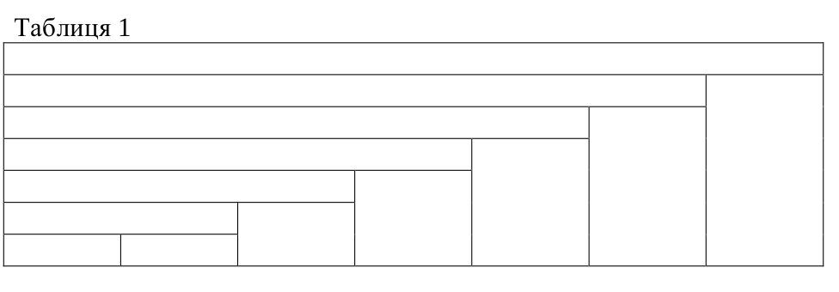
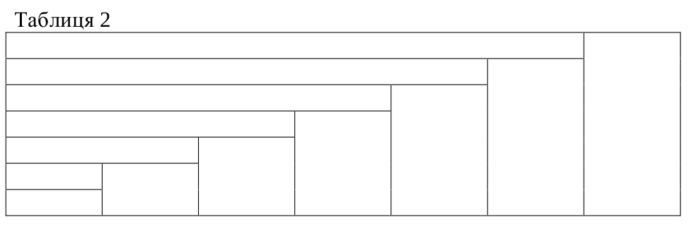


Код

servers.html
<!DOCTYPE html>
<html>
<head>
<meta http-equiv = "Content-Type" content = "text/html; char-set = UTF-8" />
<title>Laboratory work 2</title>
<style type="text/css">
table { table-layout: fixed; }
</style>
</head>
<body>
<table width="50%" border="2px" cellpadding="20px" cellspacing="0px">
<caption>Таблица 1</caption>
<tr>
<td colspan="7"></td>
</tr>
<tr>
<td colspan="6"></td>
<td rowspan="6"></td>
</tr>
<tr>
<td colspan="5"></td>
<td rowspan="5"></td>
</tr>
<tr>
<td colspan="4"></td>
<td rowspan="4"></td>
</tr>
<tr>
<td colspan="3"></td>
<td rowspan="3"></td>
</tr>
<tr>
<td colspan="2"></td>
<td rowspan="2"></td>
</tr>
<tr>
<td></td>
<td></td>
</tr>

</table>

<table width="50%" border="2px" cellpadding="20px" cellspacing="0px">
<caption>Таблица 2</caption>
<tr>
<td colspan="6"></td>
<td rowspan="7"></td>
</tr>
<tr>
<td colspan="5"></td>
<td rowspan="6"></td>
</tr>
<tr>
<td colspan="4"></td>
<td rowspan="5"></td>
</tr>
<tr>
<td colspan="3"></td>
<td rowspan="4"></td>
</tr>
<tr>
<td colspan="2"></td>
<td rowspan="3"></td>
</tr>
<tr>
<td></td>
<td rowspan="2"></td>
</tr>
<tr>
<td></td>
</tr>

</table>

<table width="50%" border="2px" cellpadding="20px" cellspacing="0px">
<caption>Таблица 3</caption>
<tr>
<td colspan="1"></td>
<td rowspan="2"></td>
<td colspan="1"></td>
<td rowspan="2"></td>
<td colspan="1"></td>
<td rowspan="2"></td>
<td colspan="1"></td>
</tr>
<tr>
<td rowspan="2"></td>
<td rowspan="2"></td>
<td rowspan="2"></td>
<td rowspan="2"></td>
</tr>
<tr>
<td rowspan="2"></td>
<td rowspan="2"></td>
<td rowspan="2"></td>
</tr>
<tr>
<td rowspan="2"></td>
<td rowspan="2"></td>
<td rowspan="2"></td>
<td rowspan="2"></td>
</tr>
<tr>
<td rowspan="2"></td>
<td rowspan="2"></td>
<td rowspan="2"></td>
</tr>
<tr>
<td rowspan="2"></td>
<td rowspan="2"></td>
<td rowspan="2"></td>
<td rowspan="2"></td>
</tr>
<tr>
<td colspan="1"></td>
<td colspan="1"></td>
<td colspan="1"></td>
</tr>

</table>

<table width="50%" border="2px" cellpadding="30px" cellspacing="0px">
<caption>Таблица4</caption>
<tr>
<td colspan="3"></td>
<td colspan="3"></td>
<td colspan="1"></td>
</tr>
<tr>
<td colspan="1"></td>
<td colspan="3"></td>
<td colspan="3"></td>
</tr>
<tr>
<td colspan="2"></td>
<td colspan="3"></td>
<td colspan="2"></td>
</tr>

<tr>
<td colspan="3"></td>
<td colspan="3"></td>
<td colspan="1"></td>
</tr>
<tr>
<td colspan="1"></td>
<td colspan="3"></td>
<td colspan="3"></td>
</tr>
<tr>
<td colspan="2"></td>
<td colspan="3"></td>
<td colspan="2"></td>
</tr>
<tr>
<td colspan="3"></td>
<td colspan="3"></td>
<td colspan="1"></td>
</tr>

</table>
</body>
</html>
Тестування

